Alimentation et hygiène de vie
4TQ

Dossier pédagogique sur les « assuétudes » et les « addictions »

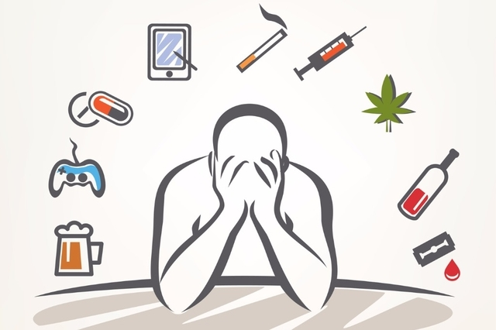

Madame JAR
INTRODUCTION
Qu’est-ce qu’une addiction/assuétude ?

BRAINSTORMING

Définition d’une addiction/assuétude :
- Une assuétude/addiction : la plupart du temps, une assuétude/addiction est un produit ou une substance (alcool, tabac, drogue,…) dont la personne est accros. La plupart des addictions et des assuétudes sont dangereuses pour la santé physique et mentale et peuvent également poser problème dans la vie sociale de la personne.
- Quand on parle d’assuétude/d’addiction, le mot dépendance arrive par la suite. Lorsqu’on devient dépendant d’un produit ou d’une substance, cela devient nuisible.
Que se passe-t-il dans le cerveau lorsqu’on devient dépendant ?
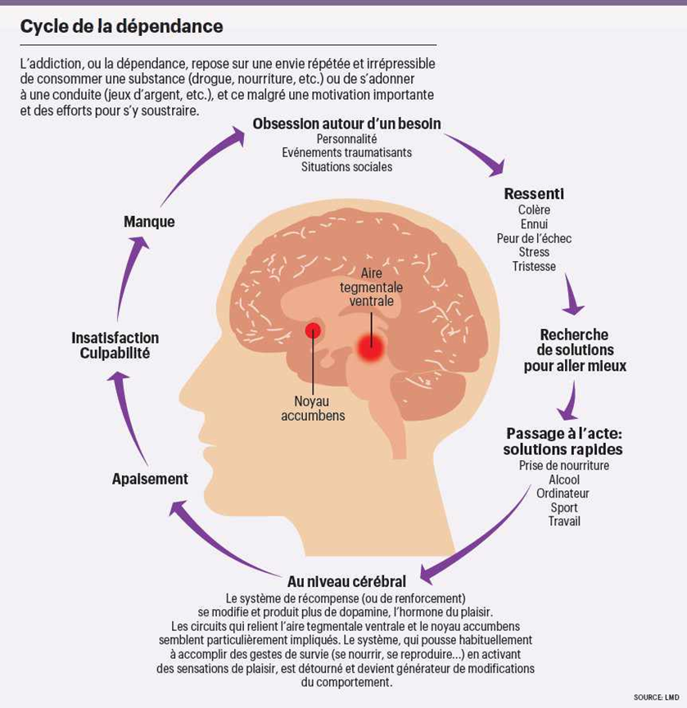
Dans ce dossier vous allez découvrir ces différentes assuétudes :
L’alcool La drogue
Le tabac La E-cigarette

Le GSM Les jeux vidéo
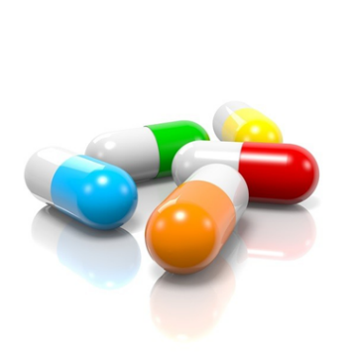
la sexualité Les médicaments
L’alcool
Les conséquences à court terme :
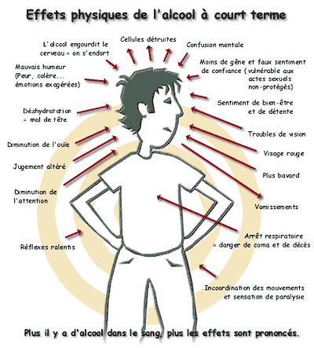
Les conséquences à long terme :
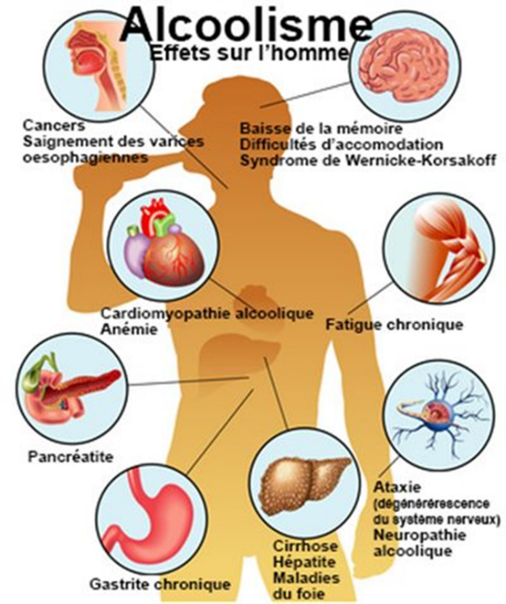
Les conséquences sur le mental :
L’alcool joyeux Agressivité
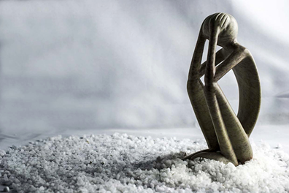
Repli sur soi L’alcool triste

Votre vie peut virer au cauchemar après avoir abusé de l’alcool
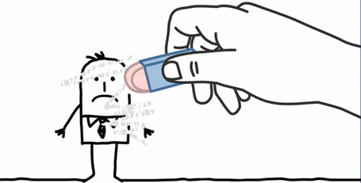

LES DROGUES
Une définition de la drogue :
On appelle « drogue » toute substance qui modifie la manière de percevoir les choses, de ressentir les émotions, de penser et de se comporter. Les dangers liés à l’usage varient selon les substances, les individus, les façons de consommer, les quantités, etc. Les différentes substances peuvent être classées selon leur statut juridique, leurs effets ou encore leur dangerosité.
Les drogues dites « légales » | Les drogues « illégales »
 | 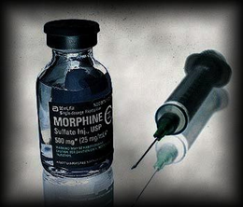

Pourquoi une personne en arrive à consommer ce genre de substances nocives ?
………………………………………………………………………………………………………………………………………………………………………………………………………………………………………………………………………………………………………………………………………………………………………………………………………………………………………………………………………………………………………………………………………………………………………………

Et les conséquences …
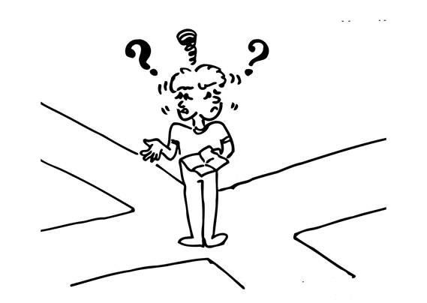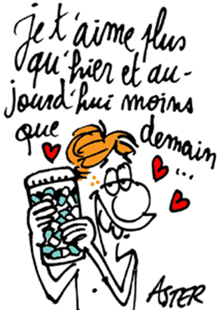
La confusion dépendance

La mort

LE tABAC

Les effets néfastes sur la santé
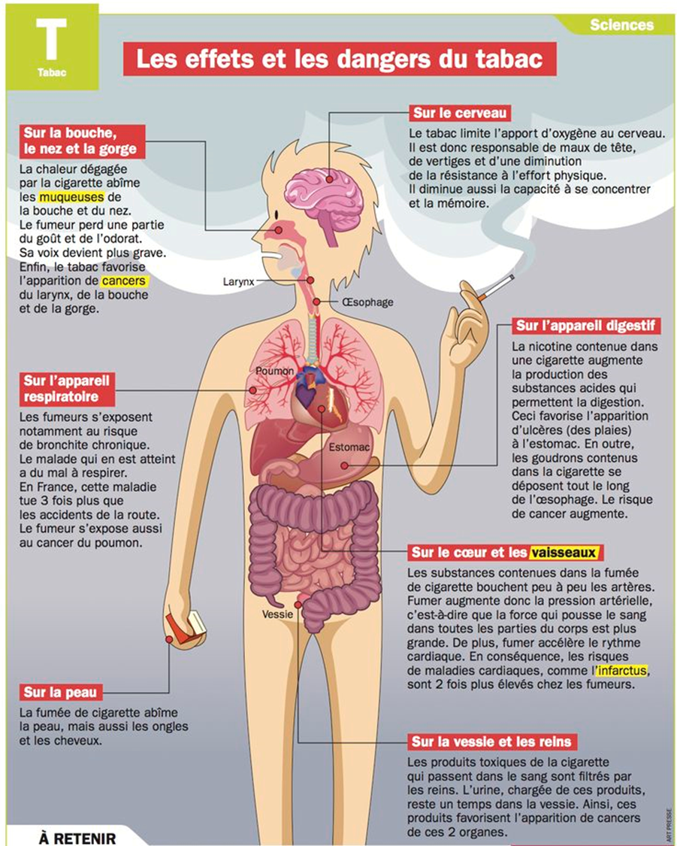

La cigarette … UN POISON MORTEL
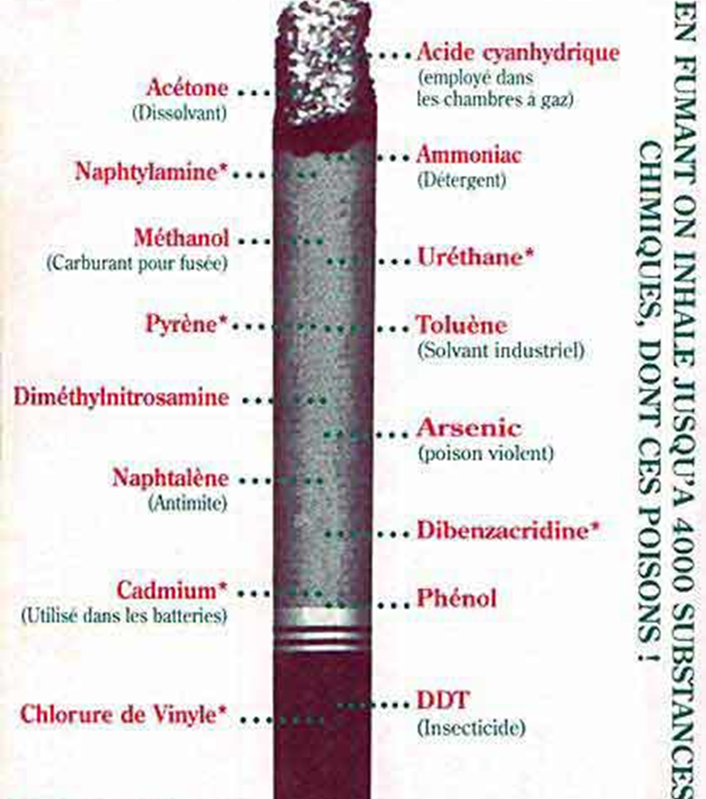

La cigarette électronique

Définition :
La cigarette électronique (ou e-cigarette), aussi appelée vapoteuse, vaporette ou parfois vaporisateur personnel, est un dispositif électronique générant un aérosol destiné à être inhalé. Elle produit une « vapeur » ressemblant visuellement à la fumée produite par la combustion du tabac. Cette vapeur peut être aromatisée ( arôme de tabacs blonds, bruns, de fruits, de bonbons, ….) et contenir ou non de la nicotine.
À la différence de la fumée produite par une cigarette traditionnelle, cette « vapeur » n'est pas du tabac brûlé. Elle contient néanmoins des particules et substances cancérogènes ou toxiques mais en quantités plus faibles que la cigarette.

La constitution d’une cigarette électronique :
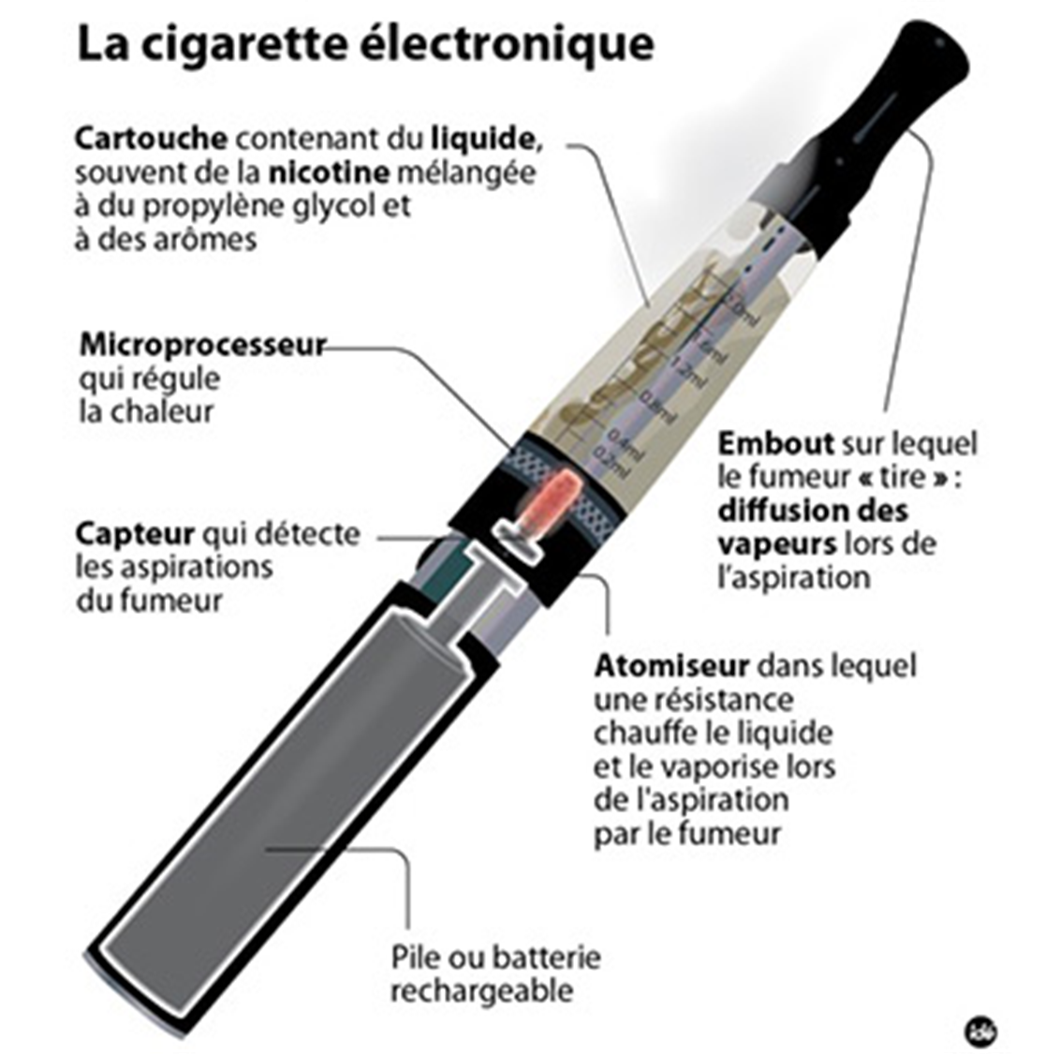

Les avantages et inconvénients de la cigarette électronique
Les avantages | Les inconvénients
- Fini les odeurs nauséabondes  - La santé et la forme physique  - On fait de fameuses économies  - Beaucoup de choix de modèles | - Bouche sèche  - Etourdissements et sensations de vertige  - Allergies  - Batterie et sécurité  - Le regard des gens
Informations : Aujourd’hui, on connait les effets à court terme (étourdissements, bouche sèche, …) mais les effets à long terme ne sont pas encore connus. On sait juste que la nicotine entraîne une dépendance au produit.

LES JEUX VIDEO
Les effets néfastes et les effets positifs
Les effets néfastes | Les effets positifs
- Les problèmes de vue  - L’agressivité lorsqu’on perd au jeu  - Difficultés pour s’endormir ou pour avoir un sommeil réparateur  - Si la personne présente des problèmes psychologiques, elle peut confondre le réel et le virtuel  - Oublier d’étudier ou de réaliser les devoirs pour l’école tellement on est pris par le jeu  - Avec les jeux en ligne, il est parfois difficile de voir qui se cache derrière un personnage, un avatar,…  - Risque de tendinites | - Permettre de créer un réseau d’amis pour les plus timides  - Certains jeux sont pédagogiques et permettent à la personne d’apprendre des choses utiles

Le téléphone (smartphone, iphone)

Si vous utilisez beaucoup trop votre téléphone, que risquez-vous ?
Des problèmes visuels
Un usage excessif des téléphones portables et des écrans en général impacte le cristallin de l’œil et favorise la myopie.
Une perturbation dans votre sommeil
Un des effets qui a été démontré à plusieurs reprises est la conséquence néfaste de la lumière bleue sur le sommeil. Notre horloge biologique étant basée sur la lumière, l’exposition aux écrans le soir peut provoquer des insomnies ou des difficultés à l’endormissement.
Cancer du cerveau
La nocivité des ondes électromagnétiques et plus particulièrement leur éventuel lien avec les cancers du cerveau a été analysée par plusieurs équipes de chercheurs.
Des douleurs cervicales
Ce problème concerne en particulier les adolescents. Rester courbé vers l’avant est très mauvais en période de pleine croissance et peut provoquer des douleurs cervicales associées à des tensions ou des contractures au niveau de la nuque.
Risque de tendinites
Le mouvement des doigts sur le clavier du téléphone peut provoquer des tendinites, notamment au pouce.

Enquête sur ton exposition aux écrans (jeux vidéo et téléphone)
Concernant les jeux vidéo ?
- Joues-tu aux jeux vidéo ? OUI-NON
- Combien de temps passes-tu sur les jeux vidéo : H
- A quel genre de jeu joues-tu ? exemple : guerre, fantastique,…
………………………………………………………………………………………………………………………………………………………………………………………………………………
- Joues-tu aux jeux vidéo avant de dormir ? OUI-NON
- Pour toi, que peuvent t’apporter les jeux vidéo ?
………………………………………………………………………………………………………………………………………………………………………………………………………………………………………………………………………………………………………………………
Concernant l’utilisation du GSM ?
As-tu un téléphone ? OUI-NON
Combien d’heures passes-tu sur ton GSM ? H
Quelles sont les raisons de ton utilisation ?
………………………………………………………………………………………………………………………………………………………………………………………………………………………………………………………………………………………………………………………………………………
Utilises-tu ton téléphone avant d’aller te coucher ? OUI-NON

L’addiction sexuelle
Qu’est-ce que l’addiction sexuelle ?
Il y a différents types de sex addict. Les motifs les plus fréquents sont la masturbation compulsive et la sexualité en ligne incluant la cyberdépendance pornographique. D’autres motifs existent mais en ce qui concerne le cours, nous en resterons là.
Pour avoir une définition plus claire d’une personne sex addict, il s’agit d’une personne accro à la sexualité. Sa vie tournera autour de sa sexualité et elle aura des difficultés pour avoir une vie stable et un boulot stable tellement l’envie d’avoir des rapports sexuels est présente. L’addiction sexuelle est une maladie psycho-sexuelle empoisonnant l’existence de la personne atteinte de la pathologie mais elle peut aussi nuire aux victimes.
Quelles sont les conséquences pour un ou une sex addict(e) ?
- Difficultés d’avoir des relations saines
- Difficultés à mener une vie de famille normale
- Difficultés à trouver une femme ou un homme acceptant d’avoir plusieurs rapports sexuels par jour.
- Un ou une sex addict(e) est fortement exposé aux IST
- Il ou elle peut avoir une mauvaise réputation
- Le vie sociale est compromise
- Difficultés pour trouver un travail stable
- Problèmes de concentration
Quelles sont les conséquences pour une personne victime d’un ou d’une sex addict(e) ?
- Difficultés d’avoir plusieurs rapports sexuels par jour
- Le sex addict peut être oppressant et mettre la victime à bout
- La victime peut aussi être exposé aux IST si le ou la sex addict est infidèle
Témoignage d’une sex addict :
Lis et analyse ce témoignage en fluotant les éléments essentiels
« Je m’appelle Alyssa et j’ai 28 ans. Ma vie est devenue un calvaire à partir du moment où j’ai appris à surfer sur le net. Cela à d’abord commencé par des films pornographiques et par après, cela s’est terminé avec des rapports sexuels plusieurs fois par jour avec différentes personnes. Ma vie tournait autour du « sexe » et je ne pensais plus qu’à cela. Je venais d’obtenir mon CDI dans une grosse boîte mais je pensais tellement à cela que je n’arrivais plus du tout à me concentrer. Je ralentissais mon travail mais aussi celui des autres. Du coup, le Directeur de l’établissement m’a viré. J’ai eu plusieurs petits boulots par ci par là mais aucun travail stable tellement ma concentration était faible. Je suis restée 1 an avec une personne formidable mais que j’ai fait fuir malheureusement. En effet, parfois je réveillais mon compagnon la nuit tellement mes envies étaient présentes. Une fois, j’ai décidé de parler de ce problème à une personne assez proche et celle-ci s’est montrée choquée et m’a dit : « mais comment peux-tu avoir plusieurs rapports sexuels par jours ? Tu m’étonnes que ton copain t’a quittée ! ». Quand j’en parlais à d’autres, les moqueries et les jugements arrivaient directement. J’ai essayé de reconstruire ma vie avec un garçon qui malheureusement n’est pas resté longtemps avec moi. En effet, je l’ai trompé au moins 10 fois sur 2 mois.
Ma vie est un enfer… Que faire ? »
Que retiens-tu d’important dans le témoignage ?
(rapporte toi à la théorie)
………………………………………………………………………………………………………………………………………………………………………………………………………………………………………………………………………………………………………………………………………………………………………………………………………………………………………………………………………………………………………………………………………………………………………………………………………………………………………………………………………………………………………………………………………………………………………………………………………………………………………………………………………………………………………………………………………………………………………………………………………………………………………………

Les médicaments

Qu’est-ce que la dépendance aux médicaments ?
La dépendance aux médicaments repose avant tout sur une dépendance psychique qui se traduit par un besoin impérieux de consommer pour retrouver un effet plaisant ou soulager une souffrance. Ce qui signe l'addiction à un médicament, c'est l'usage qui en est fait, avec une perte du contrôle : consommation de manière compulsive, quelles que soient les conséquences, sous peine d'une souffrance psychique, voire physique. La vie de la personne dépendante est rythmée, pour ne pas dire ritualisée, par l'obtention du produit et sa consommation. Certains médicaments induisent en plus un phénomène de "tolérance", ou «
d'accoutumance" : l'organisme s'y habitue et il faut augmenter les doses pour retrouver l'effet recherché.
Quels sont les symptômes ?
- Sensation de manque
- Des maux de tête
- Anxiété
- Sensation de vide voire déprime et dépression
- Perte de contrôle
Quels sont les risques de cette dépendance ?
- Diminution de certaines activités
- Risque d’hypertension artérielle
- Risque d’infarctus
- Suicide
Bibliographie et webographie
https://www.santemagazine.fr/sante/sante-environnementale/les-5-effets-nefastes-du-telephone-portable-sur-la-sante-172142
http://sante.lefigaro.fr/mieux-etre/tabac-alcool-drogues/e-cigarette/quest-ce-que-cest
https://www.onmeda.fr/maladies/sex-addict-addiction-au-sexe.html
http://www.doctissimo.fr/html/medicaments/articles/15842-dependance-medicamenteuse.htm
La cigarette électronique ; contact carolo drogues ; fascicule santé
L’alcool ; contact carolo drogues ; fascicule santé
ETTER.J-F ; La vérité sur la cigarette électronique ;2013
TISSERON.S ; Guide de survie pour accros aux écrans ; ed.Nathan ;2016

